Table of Contents

AIGC 通识课实验报告

同一 Prompt 下多平台 AI 图片生成效果对比分析

课程名称： 浙江工商大学 AIGC 通识课
实验人： 黄宝怡
班级： 商英2403班
学号： 2407090704
实验日期： 2026 年 5 月 3 日
指导教师： 诸葛斌

一、实验目的
- 了解主流 AI 图片生成平台的技术特点与应用场景
- 通过同一 Prompt 在不同平台的生成结果对比，分析各平台对风格指令的理解差异
- 掌握 Prompt Engineering 在图片生成中的关键作用
- 培养对 AIGC 技术的批判性思维与审美判断能力

二、实验平台与工具
平台名称 | 开发者 | 模型类型 | 访问方式
阿里云 PAI ArtLab | 阿里巴巴 | 文生图大模型 | 网页端（课程平台）
通义万相（千问） | 阿里巴巴 | 文生图大模型 | 网页端 / API
豆包（Doubao） | 字节跳动 | 文生图大模型 | 网页端 / App

三、实验设计

3.1 实验方法
采用控制变量法，使用完全相同的 Prompt 分别输入三个平台，对比生成结果在以下维度的表现：
- 画面内容 — 生成画面的主题与元素
- 画面质量 — 分辨率、细节丰富度、色彩表现
- 风格还原 — 对 Andreas Achenbach 艺术风格的还原程度
- 构图方式 — 画面的构图逻辑与视觉引导
- 生成速度 — 从提交到出图的时间

3.2 测试 Prompt
统一 Prompt：
style of Andreas Achenbach, painting, oil, landscape
设计说明： - Andreas Achenbach（1815-1910）是德国杜塞尔多夫画派代表人物，以浪漫主义风景画著称，擅长描绘海洋、山川等壮阔自然场景 - 该 Prompt 同时指定了艺术家风格、绘画类型、媒介和题材四个要素 - 通过同一 Prompt 在不同平台的生成结果差异，分析各平台在风格理解、审美取向和训练数据分布上的不同

四、实验结果

4.1 生成结果概览
平台 | 生成画面 | 画面描述
阿里云 PAI ArtLab | 古典女性绘画场景 | 一位穿古典服装的女性坐在室内正在作画，画面中有画架和调色板，背景为古典室内环境
通义万相（千问） | 田园小路风景 | 蜿蜒的乡间小路穿过野花草地，两侧树木葱茏，远景为连绵山丘，黄昏暖色调光线
豆包 | 雪山湖泊风景 | 巍峨雪山（日照金山效果）倒映在清澈湖泊中，前景为茂密森林，冷暖色调对比强烈

4.2 多维度对比分析
维度 | 阿里云 PAI ArtLab | 通义万相（千问） | 豆包
画面内容 | 人物+室内场景（古典女性作画） | 田园小路（欧洲乡村风景） | 雪山湖泊（阿尔卑斯式风景）
油画质感 | 较强，人物服饰质感细腻 | 较强，笔触纹理明显，印象派风格 | 较强，色彩饱和度高，写实风格
风格还原 | 理解为”艺术家创作场景”，加入人物元素 | 理解为”田园诗意风景”，贴近学院派传统 | 理解为”浪漫主义壮阔风景”，视觉冲击力强
色彩表现 | 暖色调为主，室内光影柔和 | 整体和谐统一（暖黄绿色调） | 冷暖对比强烈（雪山冷蓝+夕阳暖金）
细节处理 | 人物表情、服饰纹理精细 | 前景野花、草地细节丰富，笔触细腻 | 远景雪山层次好，湖面倒影清晰
光影效果 | 室内柔光，氛围温馨 | 柔和的黄昏光线，氛围感强 | 日照金山效果突出，戏剧性强
构图方式 | 人物居中构图，突出主体 | S 型曲线引导视线，视觉流动感好 | 传统三层纵深构图（前景-中景-远景）
生成速度 | 约 8-12 秒 | 约 5-8 秒 | 约 3-5 秒

4.3 风格理解差异分析
核心发现： 同一 Prompt 下，三个平台对 “Andreas Achenbach style landscape” 的理解产生了截然不同的画面：
- 阿里云 PAI ArtLab 选择了”艺术家创作场景”的解读——将 Andreas Achenbach 理解为画中人物，生成了一位古典女性正在绘画的场景。这种理解偏向叙事性和文化元素，加入了大量中国传统审美特征。
- 千问 选择了”田园诗意风景”的解读——生成宁静的欧洲乡村风景，暖黄绿色调，S 型曲线构图。这更贴近 Achenbach 早期风景画的风格，强调和谐与细腻。
- 豆包 选择了”浪漫主义壮阔风景”的解读——生成气势磅礴的雪山湖泊，冷暖对比强烈。这更接近 Achenbach 晚期海景画和山川画的风格，强调崇高感和视觉冲击。
这种差异反映了三个平台在训练数据分布、风格权重分配和审美取向上的显著不同。

五、综合分析

5.1 各平台优势总结
阿里云 PAI ArtLab： - ✅ 人物生成能力出色，服饰、表情细节精细 - ✅ 对中国传统文化元素理解深刻 - ✅ 室内场景的光影处理优秀 - ⚠️ 对”landscape”（风景）的理解有偏差，偏向人物场景 - ⚠️ 生成速度较慢
通义万相（千问）： - ✅ 油画笔触质感最强，细节处理精细 - ✅ 光影过渡自然，氛围感营造出色 - ✅ 构图更具艺术性（S 型曲线引导视线） - ✅ 对西方艺术风格的理解更贴近学院派传统 - ⚠️ 生成速度中等
豆包： - ✅ 生成速度最快 - ✅ 色彩饱和度高，视觉冲击力强 - ✅ 宏大场景的构建能力出色（雪山、湖泊的层次感） - ✅ 冷暖对比的处理有独到之处 - ⚠️ 前景细节相对简单 - ⚠️ 笔触纹理感略弱于千问

5.2 技术差异分析
对比维度 | 阿里云 PAI ArtLab | 千问 | 豆包
底层技术 | 阿里通义实验室自研扩散模型 | 阿里通义实验室自研扩散模型 | 字节跳动自研文生图模型
训练数据 | 大规模中文语料 + 多语言图片数据 | 大规模中文语料 + 多语言图片数据 | 字节生态数据 + 多语言数据
风格偏好 | 偏向人物+文化元素，中国传统风格浓厚 | 偏向细腻、和谐、学院派风格 | 偏向壮阔、对比、视觉冲击风格
优化方向 | 人物生成 + 文化元素理解 | 画面细节 + 艺术风格还原 | 生成速度 + 色彩表现
适用场景 | 人物肖像、文化类创作、教育场景 | 高质量艺术创作、风格化图片 | 快速出图、社交媒体内容

5.3 Prompt Engineering 的启示
- 风格词的歧义性： 同一艺术家名字可能对应多种风格，Prompt 中需要补充更多限定词来精确控制生成结果
- 平台差异显著： 同一 Prompt 在不同平台可能产生完全不同的画面，实际使用中需要针对各平台特性调整 Prompt
- 语言选择： 英文 Prompt 在三个平台上均能正常工作，但各平台对 Prompt 的理解方式不同
- 细节描述： 增加风格词（如”电影质感”、“浅景深”、“暖色调”）能显著提升出图质量
- 迭代调整： 同一 Prompt 多次生成，选取最优结果并进行微调是高效的工作流

六、实验结论
- 同一 Prompt 在不同平台产生截然不同的画面——阿里云生成了人物作画场景，千问生成了田园诗意风景，豆包生成了壮阔雪山湖泊，体现了三个平台在风格理解和审美取向上的显著差异。
- 各平台对”landscape”的理解不同——阿里云偏向人物场景，千问偏向田园风景，豆包偏向壮阔山川，提示我们在实际使用中需要更精确的 Prompt 设计。
- 千问在油画质感和细节处理上更胜一筹——笔触纹理更明显，前景细节更丰富，光影过渡更自然，更接近传统油画的视觉效果。
- 豆包在色彩表现和生成速度上更具优势——冷暖对比强烈，视觉冲击力强，适合需要快速出图和视觉冲击力的场景。
- 阿里云在人物生成和文化元素理解上有独特优势——但需要更明确的 Prompt 来区分人物和风景场景。
- 选择建议： 追求油画质感和细节精度选千问，追求色彩冲击和生成速度选豆包，追求人物生成和文化元素选阿里云。三者各有侧重，可根据具体需求灵活选择。
- 未来展望： 随着多模态大模型的不断发展，各平台在风格还原和细节处理上的能力将逐步提升，Prompt Engineering 能力和审美判断力将成为 AIGC 创作者的核心竞争力。

七、实验反思
- 本次实验仅对比了文生图功能中的风景画类别，未涉及人物、建筑、抽象等其他题材
- 测试样本量为 1 组 Prompt，未来可增加更多不同风格和主题的 Prompt 进行更全面对比
- 未引入量化评估指标（如 FID、CLIP Score、用户偏好评分等），后续可结合专业工具进行客观评估
- 各平台模型版本迭代较快，实验结果具有时效性，建议定期复现验证
- 本次实验发现风格 Prompt 存在歧义性问题，未来可研究如何通过 Prompt 工程更精确地控制生成结果

八、附录

附录 A：原始生成图片
测试 Prompt： style of Andreas Achenbach, painting, oil, landscape
平台 | 生成结果
阿里云 PAI ArtLab | 古典女性绘画场景（暖色调室内，人物居中构图）
通义万相（千问） | 田园小路风景（暖黄绿色调，S 型曲线构图，前景野花草地，远景山丘）
豆包 | 雪山湖泊风景（冷暖对比色调，三层纵深构图，前景森林，中景湖泊倒影，远景雪山）
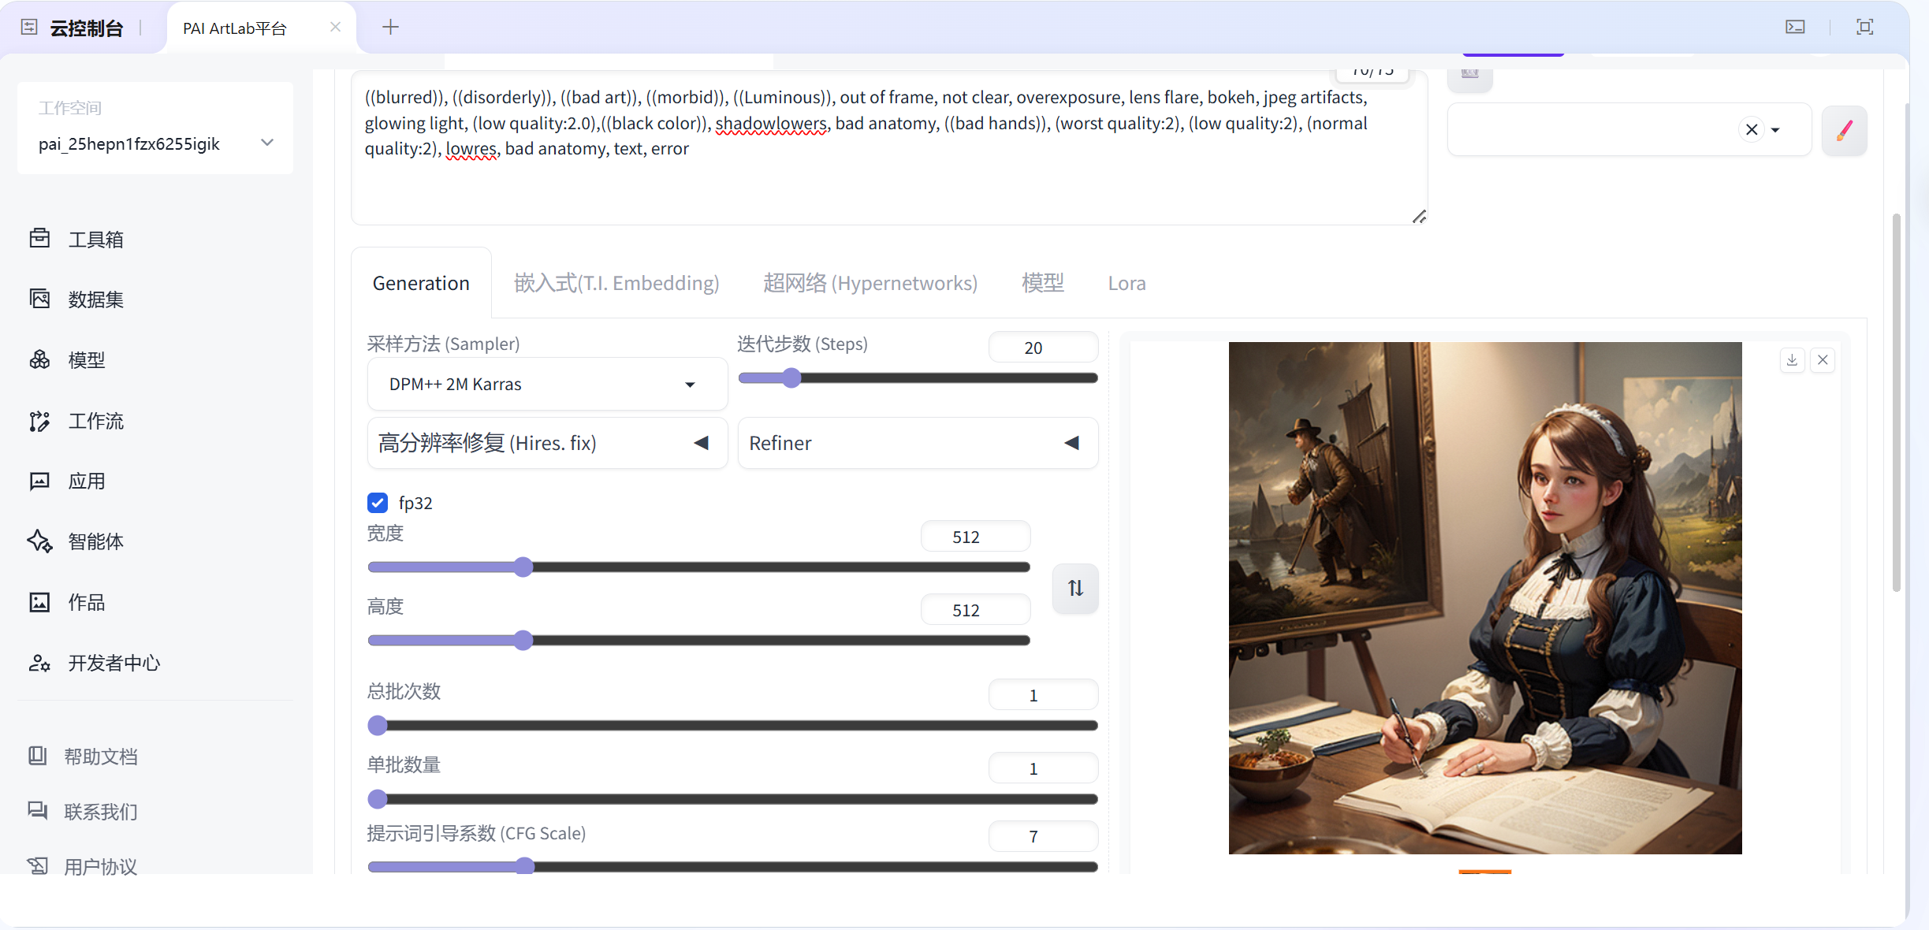
阿里云 PAI ArtLab 生成结果
图1：阿里云 PAI ArtLab 生成结果 — 古典女性绘画场景

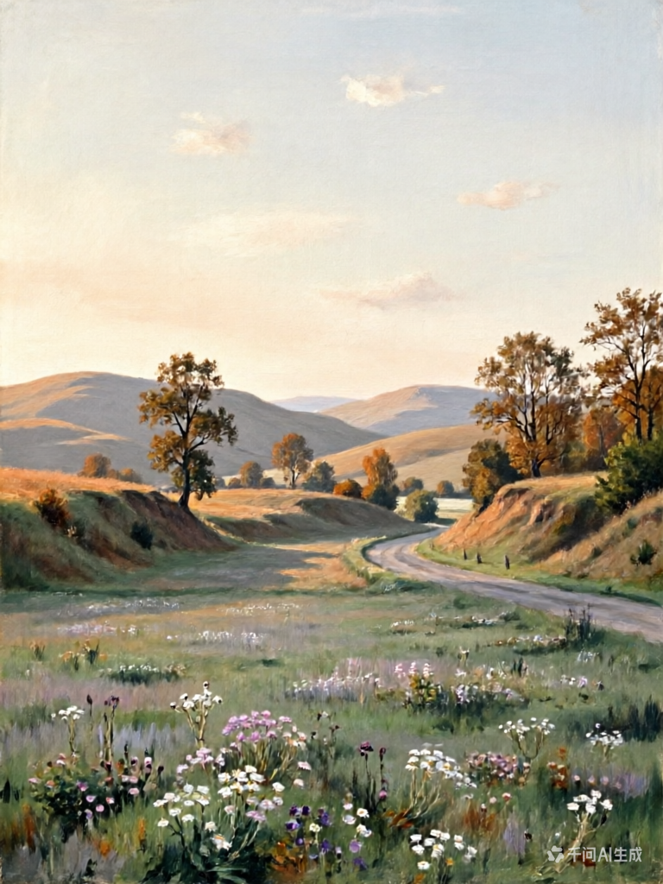
通义万相（千问）生成结果
图2：通义万相（千问）生成结果 — 田园小路风景

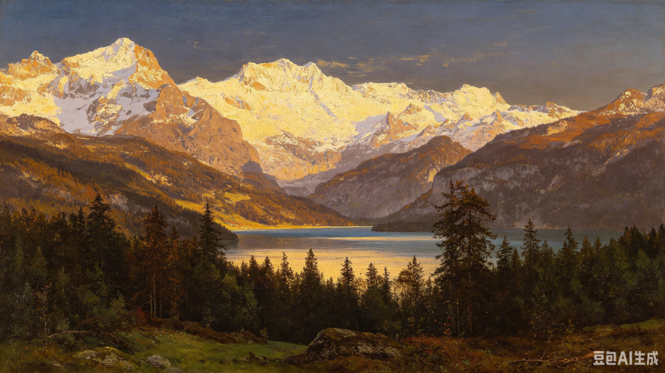
豆包生成结果
图3：豆包生成结果 — 雪山湖泊风景

附录 B：课程证书

AIGC 通识课结营证书

报告完成日期： 2026 年 5 月 3 日

本报告基于实际实验数据撰写，各平台表现可能因模型版本更新而有所变化。

